المادة/رياضيات | أسئلة اختبار الفترة الأولى الفصل الدراسي/ الثالث | لعام 1442/1443هـ
اسم الطالب: ............................................................................................................................. بالصف الرابع / ........................................

اختر أفضل تقدير لطول الدولاب |  | أوجد محيط المستطيل | أوجد مساحة المستطيل
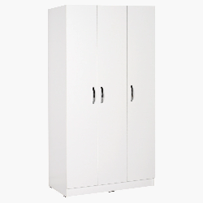 | اختر الإجابة الأنسب لقياس طول المسافة بين مدينة الرياض ومدينة الدمام :
2 سم  2 كلم  2 م | 400 سم  400 كلم  400 م | ـــــــــــــــــــــــــــــــــــــــــــــــــــــــــــــــــــــــــــــــــــــــــــــــــــــــــــــــــــــــــــــــــــــــــــــــــــــــــــــــــــــــــــــــــــــــــــــــــــــــــــــــــــــــــــــــــــــــــــــــــــــــــ  سم | ـــــــــــــــــــــــــــــــــــــــــــــــــــــــــــــــــــــــــــــــــــــــــــــــــــــــــــــــــــــــــــــــــــــــــــــــــــــــــــــــــــــــــــــــــــــــــــــــــــــــــــــــــــــــــــــــــــــــــــــــــــــــــ  سنتمتر مربع
اختر التقدير الأنسب للسعة | أوجد محيط الشكل | أوجد محيط المربع | أوجد مساحة المربع
200 ملل  200 ل | ـــــــــــــــــــــــــــــــــــــــــــــــــــــــــــــــــــــــــــــــــــــــــــــــــــــــــــــــــــــــــــــــــــــــــــــــــــــــــــــــــــــــــــــــــــــــــــــــــــــــــــــــــــــــــــــــــــــــــــــــــــــــــ  ملم | ـــــــــــــــــــــــــــــــــــــــــــــــــــــــــــــــــــــــــــــــــــــــــــــــــــــــــــــــــــــــــــــــــــــــــــــــــــــــــــــــــــــــــــــــــــــــــــــــــــــــــــــــــــــــــــــــــــــــــــــــــــــــــ  م | ـــــــــــــــــــــــــــــــــــــــــــــــــــــــــــــــــــــــــــــــــــــــــــــــــــــــــــــــــــــــــــــــــــــــــــــــــــــــــــــــــــــــــــــــــــــــــــــــــــــــــــــــــــــــــــــــــــــــــــــــــــــــــ  متر مربع
اختر التقدير الأنسب للسعة | أوجد مساحة المستطيل المظلل | وزن كتلة البطة الأنسب هي: | كتلة الخروف الأنسب هي:
 |  |  | 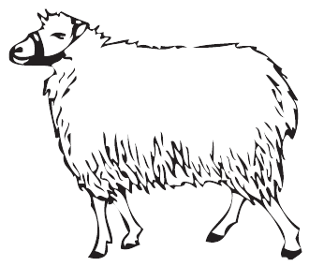
200 ملل  200 ل | ـــــــــــــــــــــــــــــــــــــــــــــــــــــــــــــــــــــــــــــــــــــــــــــــــــــــــــــــــــــــــــــــــــــــــــــــــــــــــــــــــــــــــــــــــــــــــــــــــــــــــــــــــــــــــــــــــــــــــــــــــــــــــ  وحدة مربعة | 4 جم  4 كجم | 45 جم  45 كجم
أوجد حجم المجسم | أوجد حجم المجسم | احسب الزمن المنقضي | اختر الإجابة الصحيحة
 | 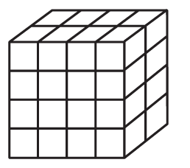 | خرجت من المدرسة الساعة 1 ووصلت البيت 1:20  فكم الزمن المنقضـي؟ | مساحة المستطيل هي:
ـــــــــــــــــــــــــــــــــــــــــــــــــــــــــــــــــــــــــــــــــــــــــــــــــــــــــــــــــــــــــــــــــــــــــــــــــــــــــــــــــــــــــــــــــــــــــــــــــــــــــــــــــــــــــــــــــــــــــــــــــــــــــ  وحدة مكعبة | ـــــــــــــــــــــــــــــــــــــــــــــــــــــــــــــــــــــــــــــــــــــــــــــــــــــــــــــــــــــــــــــــــــــــــــــــــــــــــــــــــــــــــــــــــــــــــــــــــــــــــــــــــــــــــــــــــــــــــــــــــــــــــ  وحدة مكعبة | 1 ساعة و 20 دقائق  20 دقائق فقط | جمع الأضلاع  الطول × العرض
نستخدم ( المتر ) لقياس | نستخدم ( اللتر ) لقياس : | كم جراما في 8 كيلوجرامات؟ | اختر الإجابة الصحية:  مساحة المربع هي:
الحجم  الطول  السعة | الحجم  الطول  السعة | ـــــــــــــــــــــــــــــــــــــــــــــــــــــــــــــــــــــــــــــــــــــــــــــــــــــــــــــــــــــــــــــــــــــــــــــــــــــــــــــــــــــــــــــــــــــــــــــــــــــــــــــــــــــــــــــــــــــــــــــــــــــــــ  جراما | طول الضلع×طول الضلع  جمع الأضلاع

